РАЙОННА СЛУЖБА „ПОЖАРНА БЕЗОПАСНОСТ И ЗАЩИТА НА НАСЕЛЕНИЕТО“ КОЗЛОДУЙ

Мерки за пожарна безопасност през отоплителния есенно-зимен сезон!

През есенно-зимния сезон значително се завишава потенциалната опасност от възникване на пожари в домовете, поради неправилно ползване на отоплителни и нагревателни уреди или техническа неизправност.

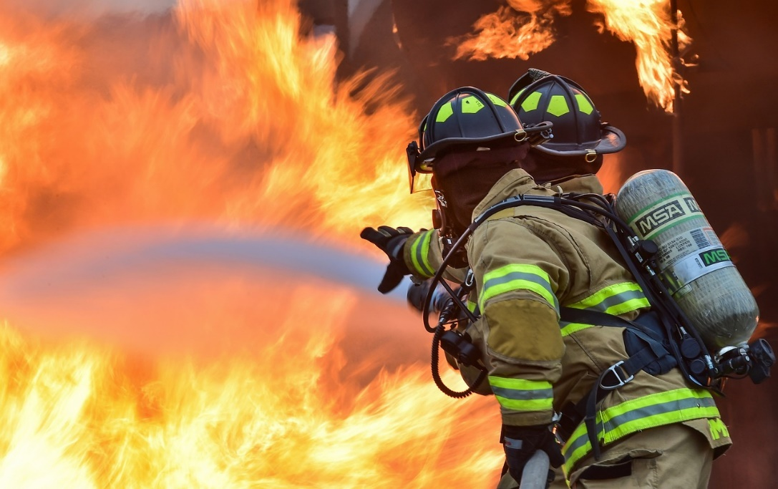

Правилният избор, компетентният монтаж и внимателната експлоатация на отоплителните уреди са гаранция за пожаро обезопасеността на нашия дом.

За да предотвратите пожар в дома си:

Не използвайте нестандартни отоплителни уреди

Не ги оставяйте без наблюдение и спазвайте противопожарните изисквания и указанията за безопасна експлоатация на всеки уред.

I. ПРИ ИЗПОЛЗВАНЕ НА ПЕЧКИ С ТВЪРДО ГОРИВО (ДЪРВА ИЛИ ВЪГЛИЩА):

Използването на отоплителни и нагревателни уреди е широко застъпено и днес, като често се подценява пожарната им опасност.

За тяхната безопасна експлоатация също е необходимо съобразяването с инструкциите на производителя. Горивните камери на такива уреди са изчислени на определен тип гориво и при ползването на друг вид с по-висока калоричност стените на печките прогарят.

!!!Недопустимо е ползването на самоделни отоплителни уреди за твърди горива!!!
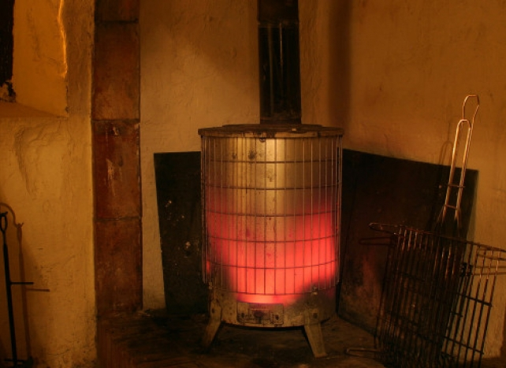
Още при инсталирането на отоплителни уреди на твърдо гориво трябва да се спазят следните изисквания:
- Разстояние от горими предмети не по-малко от 50 см. Стената зад печката не трябва да се облицова с горими материали; 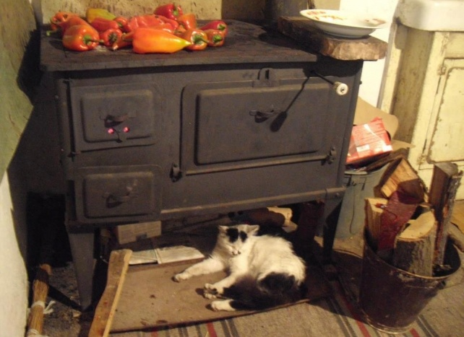
Поставянето на горими предмети като дърва около печката е изключително опасно! ! !

Задължително поставяне на негорима подложка с прагове от трите страни с размер 50 см отпред и по 25 см отстрани на уреда;

Стабилно укрепване на димоотводните тръби (кюнците).

Отворите към комина трябва да се затварят със стандартно изработени ламаринени капаци.

В комините на сградата не трябва да има фуги към помещенията и те периодично (в зависимост от интензивността на ползване, но не по-малко от един път годишно) трябва да бъдат почиствани от налепи и сажди.

Преминаването на комините през горими междуетажни конструкции, както и през таваните трябва да е специално защитено с негорими материали.
Комините трябва да са измазани отвън и отвътре. От по-старите сгради трябва да бъде отстранена допусканата в миналото строителна неизправност – вградена дървена греда в конструкцията. Пожарната опасност в този случай не е за подценяване – през комина преминават нагрети до висока температура продукти на горенето, които променят състава на дървесината и водят до запалване.

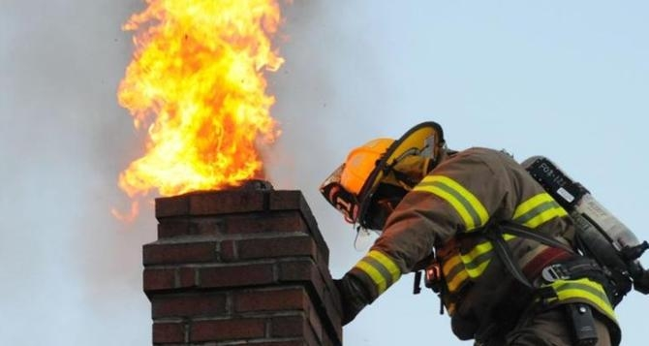

Печките никога не трябва да се запалват с леснозапалими течности (бензин, нафта и др.), както и да се зареждат с гориво от вечерта за другия ден.

Ако печката се самозагаси, трябва да почистите горивната й камера!

Никога не изхвърляйте неизстинала сгурия там, където има горими отпадъци, както и в пластмасовите контейнери за битови отпадъци!

Не оставяйте за сушене около отоплителните уреди дрехи и др. горими или леснозапалими материали.

Във фурните на печките за твърдо гориво да не се сушат дърва за подпалки.

Важно е спазването и на правилата за съхраняване на горивата. Това трябва да става в специално устроени места, като се избягва непосредствената близост с помещенията за живеене.

Средствата за запалване на отоплителните и нагревателните уреди – кибрити и запалки, трябва да се съхраняват на недостъпни за децата места!

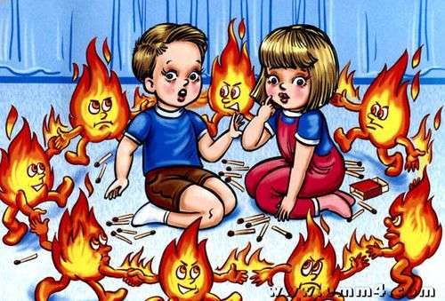
Процесът на горене е особено интересен за малчуганите, а детската игра с огън е сред причините за пожар с най-тежки последици!
Упражнявайте постоянен надзор над децата. Никога не ги оставайте сами вкъщи при работещи отоплителни уреди!
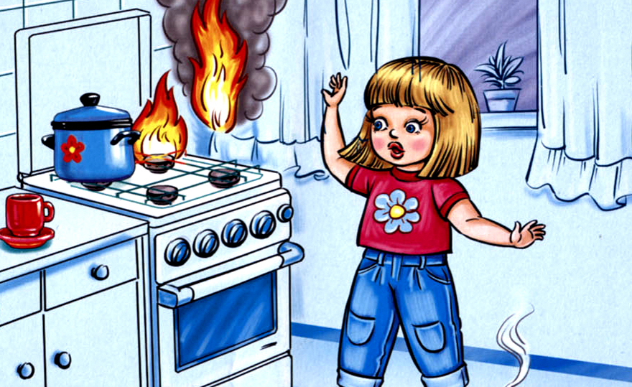
Никога не ги заключвайте!
Техният интерес трябва да бъде задоволен с Вашите ясни обяснения и указания как пожаробезопасно трябва да се използват отоплителните уреди!

II. ПРИ ИЗПОЛЗВАНЕ НА ПЕЧКИ С ТЕЧНО ГОРИВО (НАФТА):
Нафтата е висококалорично гориво. Безопасното й ползване трябва да бъде съобразено обаче с високата й пожарна опасност като леснозапалима течност. Не по-малко опасни са нагретите пари, което може да доведе и до взрив.
Нафтовите печки трябва да са устроени върху негорими подложки с вертикални прагове от всички страни. Внимателно трябва да бъде следена изправността на дозаторите, спирателната и контролно-измервателната арматура, термо защитата и автоматиката на уреда. Не бива да се допускат нарушения на целостта (прогаряния) на стените на разходния резервоар и на горивната камера.
!!! Недопустимо е зареждането с гориво на неизстинала нафтова печка, поради нагретите пари в горивната камера. При разливане на гориво незабавно нагрятата течност около резервоара и печката трябва да бъдат отстранени!!!
!!! Недопустимо е в нафтови печки – стандартно изпълнение, да се ползват отпадъчни нефтопродукти с неясен състав и произход!
ВАЖНО!
В жилищата трябва да се съхранява нафта само за ежедневни нужди!!!

III. ПРИ ИЗПОЛЗВАНЕ НА ЕЛЕКТРИЧЕСКИ ОТОПЛИТЕЛНИ И НАГРЕВАТЕЛНИ УРЕДИ:
Никога не оставяйте включени уреди без наблюдение!
При напускане на дома или офиса още веднъж се убедете, че сте изключили уредите.
Използвайте само стандартни, а не саморъчно направени уреди!
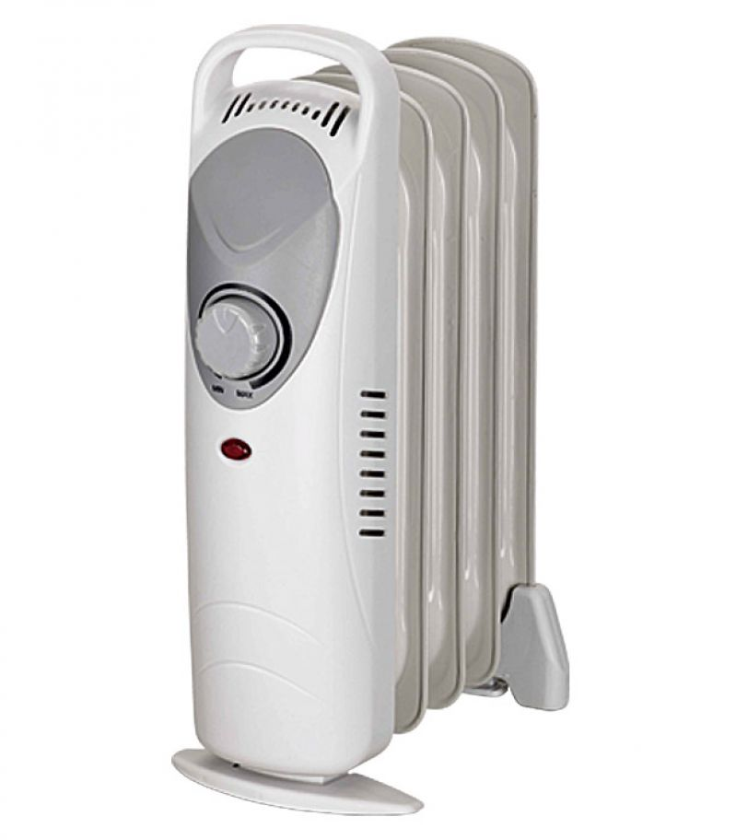
Не ползвайте отоплителни уреди с открити реотани.
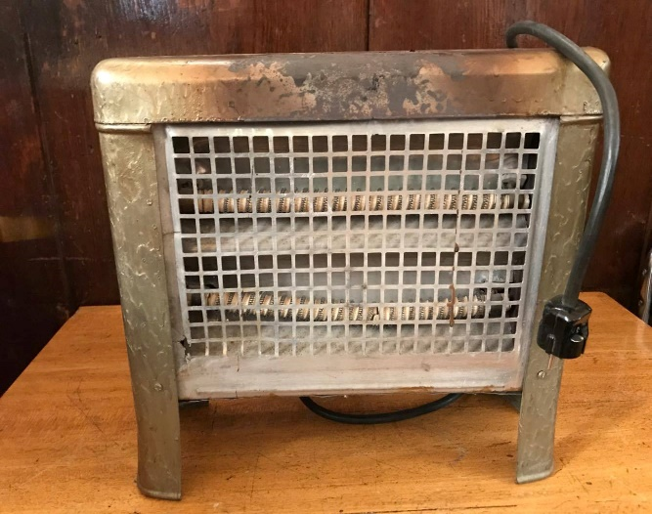

Върху или в близост до електрическите уреди никога не оставяйте горими предмети. Не ги използвайте за сушене на дрехи. Изучавайте и стриктно спазвайте инструкциите за експлоатация на производителя!

При необходимост от ремонт на електрически уреди и съоръжения се доверявайте само на специалисти.

Включвайте електроуредите само към силови токови кръгове с подходящо за целта сечение на проводниците.

Осигурете безопасността на децата, като поставите предпазители на контактите.

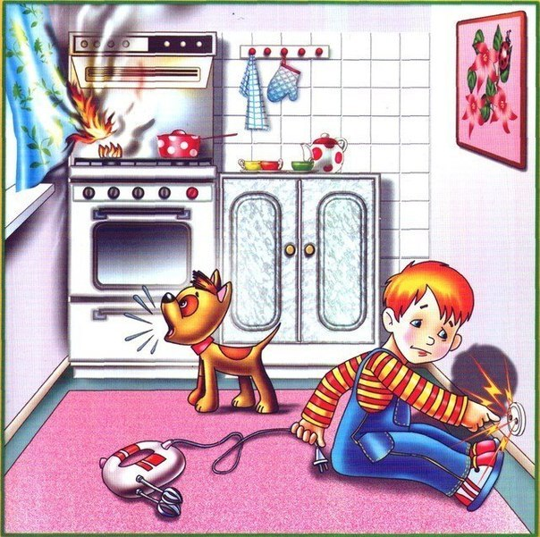
5. При включени електроуреди никога не оставайте децата без наблюдение!
6. Укрепете добре всички отоплителни уреди, поради опасността от обръщане.
7. Последното е особено важно и за безопасността на Вашите близки, ако те са трудно подвижни, възрастни или болни хора! Те са най-рисковата социална група при пожар!
Трябва да запомните: При пожар уреди под напрежение или включени към електрическата мрежа не могат да бъдат гасени или охлаждани с вода! Това може да стане само след изключване на електрическия ток от централното електрическо табло или от етажното такова! Има опасност от токов удар с фатални последици!
IV. ПРИ ИЗПОЛЗВАНЕ НА ПЕЧКИ С ГАЗОВО ГОРИВО (ПРОПАН-БУТАН): Важно правило за ползването им е постоянният контрол за техническата изправност на съоръженията – автоматиката.
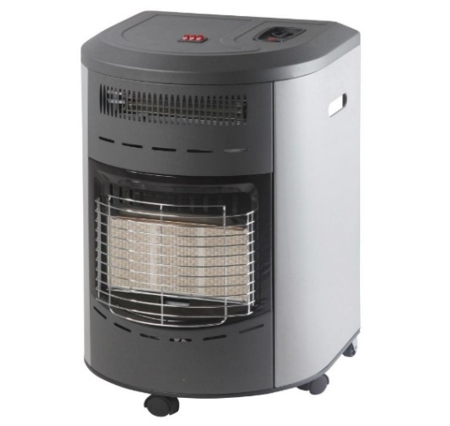

Отопляваните с газови печки помещения задължително трябва да са с постоянна естествена вентилация. Недопустимо е устройването и съхранението на газови бутилки в бани и спални, в помещения под кота нула (мазета, шахти и др.), в близост до печки, радиатори и каквито и да е източници на топлина, както и на места с пряко слънчево нагряване, в гаражи, общи тавани и стълбища.

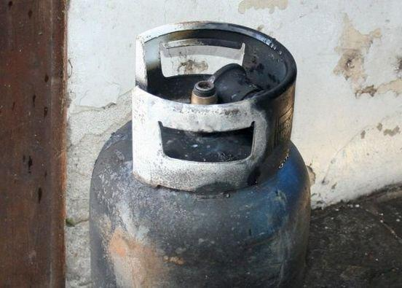

Нaрушаването на херметичността на газопроводите (маркучите или шланговете) с изтичане на газ в затворено пространство е изключително опасно.

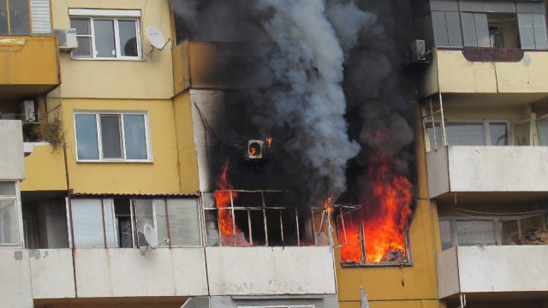
!!! В случай, че усетите специфичната миризма на газ, веднага затворете вентилите и започнете проветряване (!) на помещението. Газ пропан-бутан е по-тежък от въздуха и се наслагва в ниските части на помещението, поради което проветряването трябва да се извърши и за най-ниските точки. В случай на отечка над допустимата концентрация при минимална мощност на източник на запалване може да се възпроизведе взрив. Ако е тъмно, не палете лампата и не ползвайте открити огнеизточници – запалки, свещи и др. По най-бързия начин изключете електрическия ток!!!!!! Проверката за изтичане на газ в никакъв случай да не се извършва чрез поднасяне на открит огън към съмнителното място. Това можете да извършите чрез сапунен разтвор на мястото на евентуалното изтичане.
VІІ. ДА НАУЧИМ ДЕТЕТО ДА СЕ ГРИЖИ ЗА СВОЯТА БЕЗОПАСНОСТ
Детската игра с огън е една от честите причини за пожар, а животът на детето е безценен.
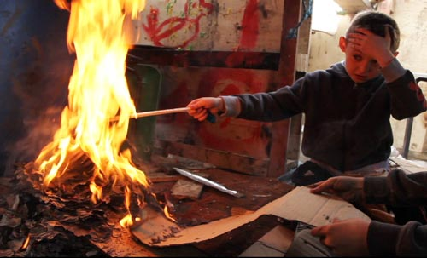
То трябва да разбере това от Вас и да гледа на живота си като на най-ценното богатство.
- Не оставяйте на достъпни места източници на запалване като кибрит и запалки.
- Обезопасете контактите със специални предпазители.
- Особено опасно е да оставяте детето само до отоплителни уреди.

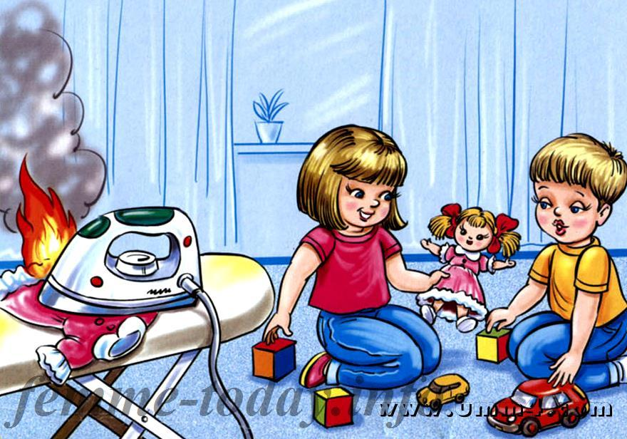
Упражнявайте непрекъснат надзор над игрите му – в къщи и на открито.

Колкото повече пораства детето, любопитството му нараства. То иска да знае и да може всичко като възрастните.

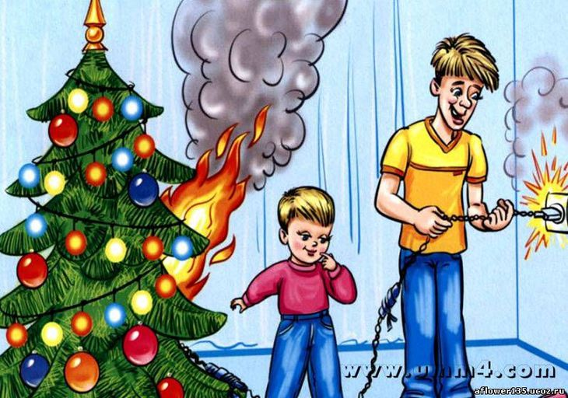
Възползвайте се от това и давайте личен и правилен пример с поведението си по спазване на правилата за пожарна безопасност.

Отговаряйте на въпросите му възможно най-изчерпателно и се опитвайте да му обяснявате смисъла на мерките за пожарна безопасност и защо се изисква стриктното им спазване.
Никога не заключвайте вратите – те са пътят за евакуация и спасение на децата в случай на пожар.
Учете Вашето дете да разпознава местата вкъщи, където може да възникне пожар и предметите, които могат да го предизвикат.
Уточнете мястото, където може да се скрие, когато не може да избяга при пожар. Добре е това да бъде банята при пуснат душ и поставяне на намокрена маска на устата и носа.
Накарайте детето да научи телефон 112 – за съобщение при пожар. Най-добре запишете на видно място в дома спешните телефони.
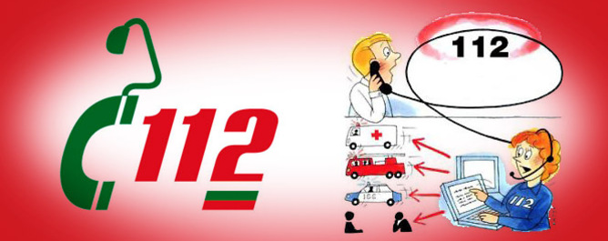
Научете го за точния адрес, на който живеете, и какво трябва да съобщи при откриване на признаци на пожар. Обяснете на детето защо не бива:

- да си играе с кибрит, запалка, свещ или друг огнеизточник, с което може да предизвика пожар.

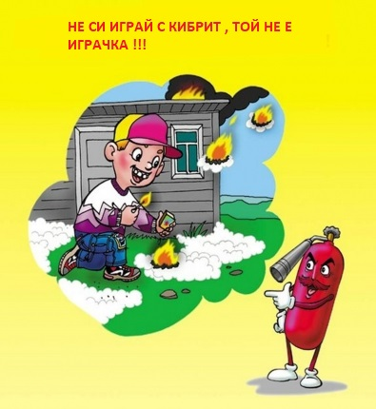

- да слага дрехи, обувки или играчки в близост до отоплителните уреди!

- да играе с фойерверки и пиратки!

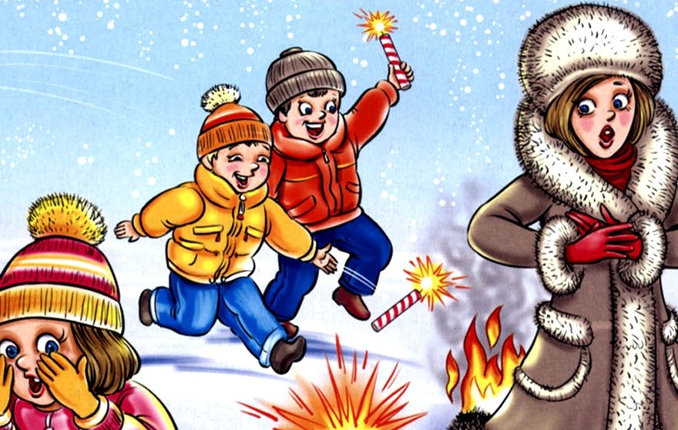

- да се крие при пожар на места, където трудно ще бъде открито от пожарникарите!
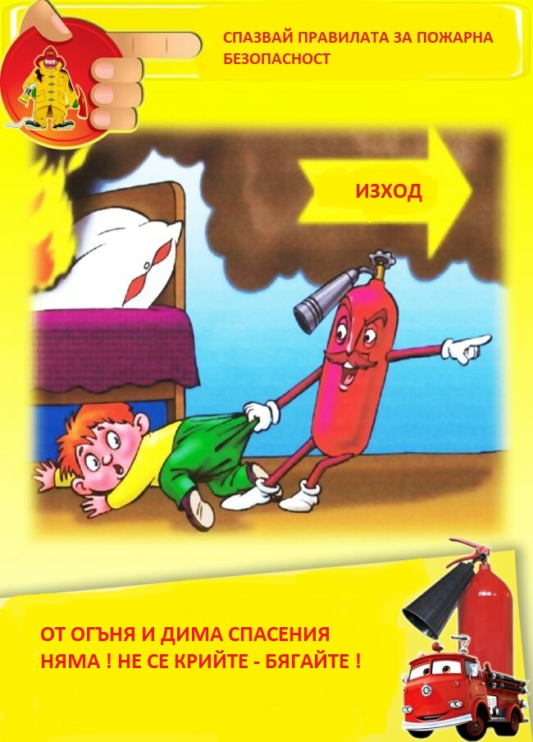

- при пожар в горящото помещение никога да не се отварят допълнително прозорците – допълнителният кислород ще усили горенето!

- при пожар да не изпада в паника и да не ползва асансьор!

И най – важното: при пожар да се обадите на тел. 112 !!!

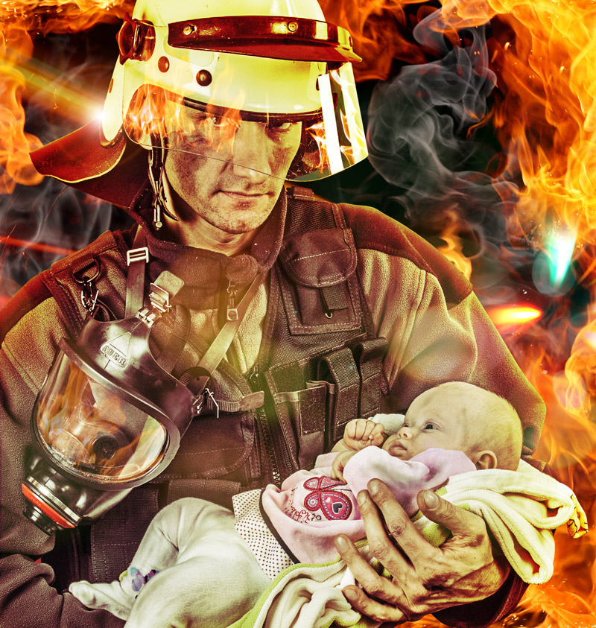
VІІІ. АКО ИМАТЕ БЛИЗЪК ИЛИ СЪСЕД, КОЙТО Е ТРУДНОПОДВИЖЕН ИЛИ БОЛЕН И ПРЕКАРВА ПО-ГОЛЯМАТА ЧАСТ ОТ ВРЕМЕТО СИ САМ
Това е най-рисковата група при пожар!
Използваните отоплителни уреди да са стандартни и да бъдат поставени на безопасно разстояние от покривката на леглото, завивките и други горими материали.
Всички отоплителни уреди трябва да са стабилно укрепени.
Подменете амортизираните и морално остарелите електро и отоплителни уреди и съоръжения с такива със съвременни средства за защита.
Обезопасете в противопожарно отношение дома или окажете съдействие за това.
Особено важно е осигуряването на възможност за незабавна телефонна връзка с телефон 112.
С времето изолацията на стари електрически шнурове се износва и оголените или прогорели места могат да станат източник на запалване. Подменете ги с нови. По възможност осигурете на Вашите близки допълнителна помощ в домакинството или окажете съдействие за включване в системата на социалния патронаж. Поемете своята отговорност в грижата за Вашите близки!

!!! Скъпи съграждани, спазвайте правилата за пожарна безопасност!!!

Не позволявайте пожар да унищожи имуществото Ви или да бъде причина за смъртта на вашите деца или близки!!!

Не забравяйте да полагате постоянни грижи за децата си и възрастните си родители и близки!

Ако възникне пожар във вашия дом или имот, не се опитвайте да го загасите сами, дори да Ви се струва незначителен, а се обадете на телефон 112 и изчакайте на безопасно разстояние!!!


РАЙОННА СЛУЖБА ПОЖАРНА БЕЗОПАСНОСТ И ЗАЩИТА НА НАСЕЛЕНИЕТО-КОЗЛОДУЙ, ВИ ПОЖЕЛАВА БЕЗОПАСЕН ОТОПЛИТЕЛЕН СЕЗОН!

